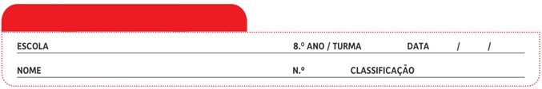
Ficha de Avaliação n.º 5

Grupo I

Entre 1800 e 2010 a população mundial cresceu de cerca de mil milhões para 7 mil milhões de habitantes. No mesmo período, a atividade económica aumentou cerca de 50 vezes. Para além do aumento da população, o aumento do consumo de cada indivíduo tem feito crescer a pegada ecológica.
O cálculo desta pegada ecológica permite medir a quantidade de área terrestre necessária para sustentar o consumo atual da população. Considerando cinco tipos de superfícies (áreas cultivadas, pastagens, florestas, áreas de pesca e áreas edificadas), o planeta Terra possui aproximadamente 13,4 mil milhões de hectares de terra e água biologicamente produtivas.
Segundo dados da Global Footprint Network, a pegada ecológica da humanidade atingiu a marca de 2,7 hectares por pessoa, em 2007, para uma população mundial de 6,7 mil milhões de habitantes na mesma data. Isso significa que para sustentar essa população seriam necessários 18,1 mil milhões de hectares. Ou seja, já ultrapassámos a capacidade de regeneração do planeta.
No nível médio de consumo mundial, em 2007 a população mundial sustentável seria de, no máximo, 5 mil milhões de habitantes.

http://planetasustentavel.abril.com (consultado em 03.04.2017, texto adaptado)
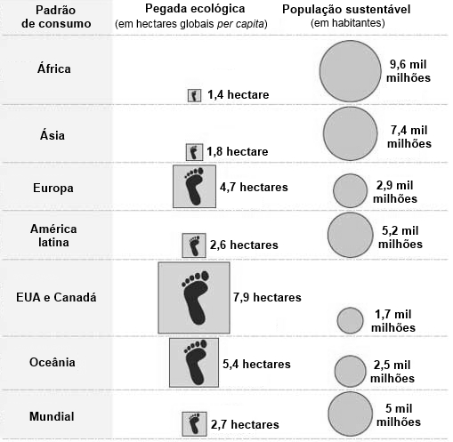

Fig. 1 – População sustentável estimada de acordo com diferentes padrões de consumo. Fonte: Global Footprint Network, 2010
1. A pegada ecológica representa a área…
A. …do planeta habitada pela Humanidade.
B. …de ecossistemas necessária para produzir recursos para um único indivíduo e degradar os resíduos por si produzidos.
C. …de ecossistemas necessária para produzir recursos para a população mundial e degradar os resíduos por ela produzidos.
D. …do planeta que está a ser explorada para a agricultura e pescas.

2. Estabelece a correspondência entre as afirmações e a chave, tendo em conta os dados.
Afirmações
A – A pegada ecológica é igual em todos os continentes.
B – África é o continente onde o consumo de recursos e os resíduos produzidos por indivíduo são menores.
C – A manter-se a taxa atual de crescimento populacional, em 2020 seremos 10 mil milhões de habitantes.
D – A pegada ecológica asiática é superior à europeia.
E – O planeta Terra possui aproximadamente 14,3 mil milhões de hectares biologicamente produtivos.
F – As áreas edificadas não são consideradas no cálculo da pegada ecológica.
G – Quanto maior a pegada ecológica, melhores os cuidados de saúde prestados à população.
H – O crescimento da população mundial interfere na pegada ecológica global.

Chave
I. Afirmação confirmada pelos dados.
II. Afirmação contrariada pelos dados.
III. Afirmação sem relação com os dados.

3. Das afirmações seguintes, seleciona as que correspondem a modificações causadas pelo ser humano nos ecossistemas para obter mais recursos.
A – Diminuição da biodiversidade.
B – Criação de Áreas Protegidas.
C – Introdução de espécies exóticas.
D – Evitar o uso intensivo de fertilizantes ou pesticidas.
E – Eliminação de espécies consumidoras.
F – Aumento da poluição dos rios.
G – Redução da produtividade dos ecossistemas.
H – Ocorrência de erupções vulcânicas.

4. Tendo em conta o teu dia a dia, indica duas atividades que contribuem para o aumento da tua pegada ecológica e duas atividades que ajudem na sua diminuição.

5. Relaciona o aumento da pegada ecológica com os problemas no desenvolvimento sustentável na Terra.

6. O desenvolvimento económico e social de muitos países africanos e asiáticos terá de ser compensado com alterações no estilo de vida nos países desenvolvidos. Explica esta relação.

Grupo II

Os ecossistemas estão na base de toda a vida e atividade humana. Os bens e serviços que oferecem são fundamentais para a manutenção do bem-estar e para o desenvolvimento económico e social futuro. Entre os benefícios oferecidos pelos ecossistemas contam-se os alimentos, a água, a purificação do ar, a formação do solo e a polinização. Porém, as atividades humanas estão a destruir a biodiversidade e a alterar a capacidade dos ecossistemas para produzirem esta vasta gama de bens e serviços.

http://ec.europa.eu (consultado em 07.04.2017, texto adaptado)

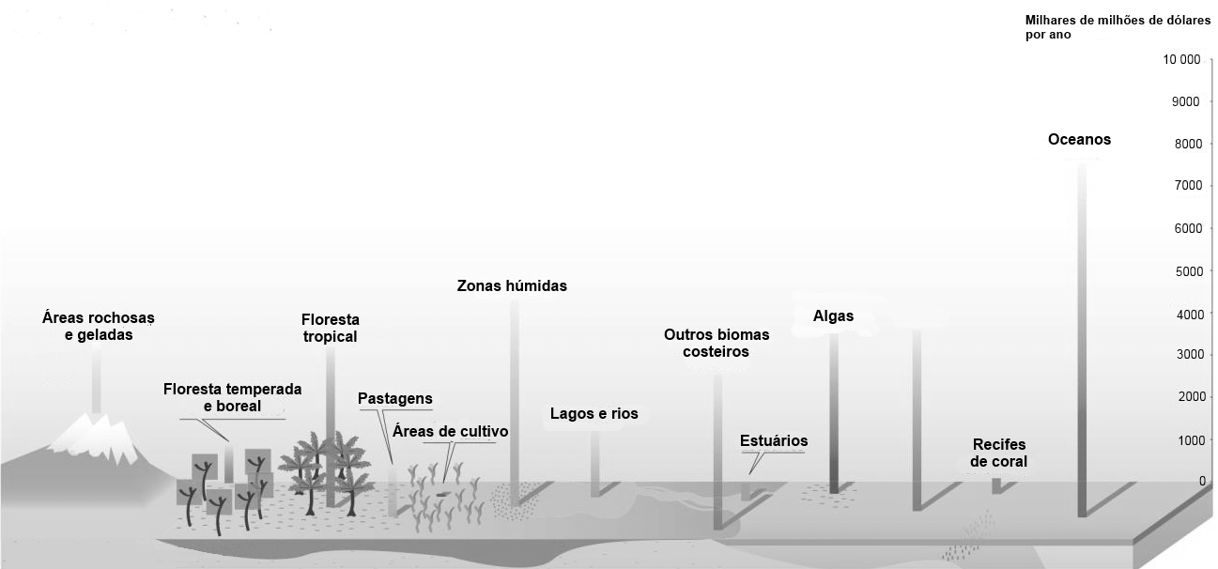
A figura 2 apresenta o valor económico estimado que pode ser obtido a partir da exploração de diversos ecossistemas da Terra.

Fig. 2 – Valores estimados dos serviços dos ecossistemas.
Fonte: R. Costanza, The value of the world’s ecosystem services and natural capital, Nature, 1998.

1. Classifica como verdadeira (V) ou falsa (F) cada uma das afirmações seguintes, relativas aos serviços dos ecossistemas.
A – Os serviços dos ecossistemas correspondem aos benefícios que o ser humano obtém dos processos e estruturas dos ecossistemas.
B – O maior valor estimado diz respeito aos ecossistemas oceânicos.
C – Todos os ecossistemas representam o mesmo valor para o ser humano.
D – Além de serem fonte de alimento, os ecossistemas marinhos absorvem o CO₂ atmosférico, minimizando o efeito de estufa.
E – Os ecossistemas florestais não fornecem serviços de suporte.
F – Embora apresentem um valor de serviços reduzido quando comparado com outros ecossistemas, os estuários são importantes para a reprodução de aves, peixes e mariscos.
G – O único serviço dos ecossistemas de recifes de coral é o fornecimento de areia.
H – A atividade humana tem impactes negativos nos serviços dos ecossistemas.
2. Os serviços de suporte dos ecossistemas…
A. … apenas incluem os ciclos de matéria e a formação de solo.
B. … asseguram a purificação natural da água contaminada.
C. … são responsáveis pela produção de matéria nos ecossistemas.
D. … permitem a regulação do clima, impedindo situações de cheias.

3. Não constituem exemplo de serviços dos ecossistemas associados a recursos naturais…
A. … a renovação do solo e a produção de alimentos.
B. … a purificação e o tratamento da água.
C. … os ciclos de matéria e o controlo do clima.
D. … a contaminação do ar e da água.

4. A deterioração dos serviços dos ecossistemas pode ser responsável por…
A. … a erosão dos solos ser mais reduzida.
B. … a redução dos níveis de poluição da água e do ar.
C. … uma redução da quantidade de água de qualidade disponível para o consumo humano.
D. … aumentar a produção de alimentos.

5. Relaciona os serviços dos ecossistemas com o desenvolvimento sustentável.

6. Comenta a afirmação: “A perda dos serviços dos ecossistemas naturais irá exigir alternativas dispendiosas”.

7. Seleciona a opção que avalia corretamente as afirmações seguintes.
I. A proteção dos habitats constitui uma medida de preservação dos ecossistemas.
II. A introdução de espécies exóticas permite aumentar a proteção dos ecossistemas e potenciar a biodiversidade.
III. A redução do tamanho dos habitats contribui para a diminuição da extinção de espécies, pois habitats pequenos são mais facilmente protegidos.

A. As três afirmações são verdadeiras.
B. A afirmação I é verdadeira, II e III são falsas.
C. A afirmação II é verdadeira, I e III são falsas.
D. A afirmação III é verdadeira, I e II são falsas.

8. Explica a importância dos corredores ecológicos na proteção dos ecossistemas.

9. Das seguintes medidas assinala as que devemos adotar para proteger os habitats e a biodiversidade.
A – Comprar casacos de peles de animais selvagens.
B – Evitar a compra de papel com origem em árvores da floresta tropical.
C – Ter como animais de estimação tarântulas e iguanas.
D – Decorar a nossa casa com peças de marfim.
E – Usar papel reciclado.
F – Introduzir espécies exóticas nas áreas florestais.
G – Reduzir o uso de fertilizantes e de pesticidas na agricultura.
H – Comprar mobiliário de madeiras exóticas.

Grupo III

Num artigo científico recente, foi defendido que a recuperação de ecossistemas marinhos afetados por pesca excessiva é mais rápida e eficiente com a reintrodução conjunta de predadores e presas, em vez da reintrodução de uma espécie de cada vez.
Os investigadores concluíram que estratégias de recuperação de predadores, que em muitos casos são as espécies comercialmente mais relevantes, são particularmente lentas na recuperação dos ecossistemas, porque aumentam o número de predadores sem fazerem o mesmo com o número de presas, das quais os predadores dependem. Os especialistas recorreram a modelos matemáticos e trabalhos de campo para analisarem o ritmo de recuperação de stocks de espécies e de reequilíbrio dos ecossistemas.
O estudo analisou exemplos concretos como a recuperação de stocks de bacalhau-do-Pacífico na região da ilha de Vancouver, no Canadá, que apenas se tornou significativa depois de esforços de recuperação de stock de arenque, a principal presa do bacalhau.

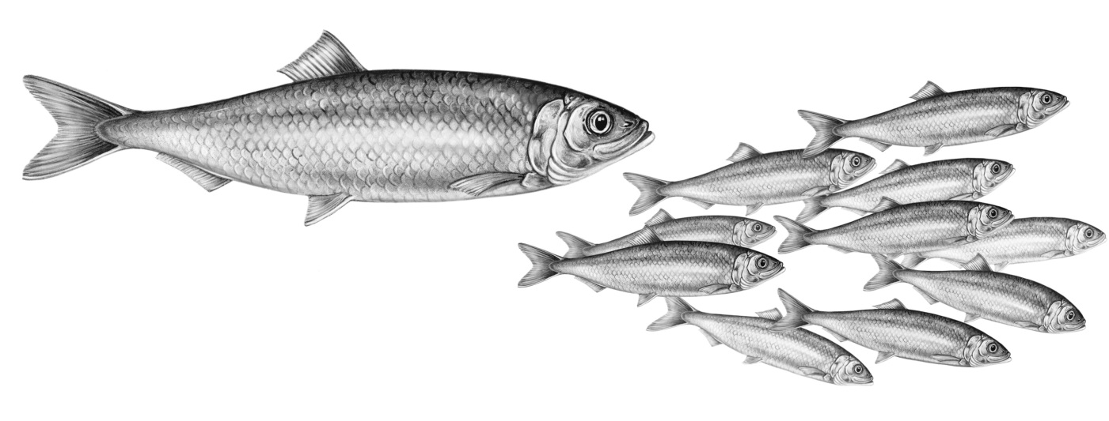
http://sicnoticias.sapo.pt (consultado em 07.04.2017, texto adaptado)

Fig. 3 – A recuperação das populações de bacalhau é mais eficiente se ocorrer simultaneamente a recuperação dos arenques, a sua principal fonte de alimento.

1. Classifica como verdadeiras (V) ou falsas (F) as afirmações seguintes respeitantes à recuperação dos ecossistemas.
A – A poluição dos ecossistemas é irreversível, independentemente do tipo e da intensidade da poluição.
B – Após uma catástrofe de origem antrópica, os ecossistemas não podem recuperar de forma natural.
C – Uma das formas de proteger os ecossistemas é controlar a poluição, nomeadamente através da redução das emissões de poluentes.
D – A ciência e a tecnologia têm um papel importante na recuperação dos ecossistemas.
E – A pesca excessiva é responsável pela perturbação dos ecossistemas aquáticos, sendo necessária a introdução de limites máximos de pesca para recuperar os ecossistemas.
F – Os tratados internacionais que reduziram a caça das baleias dificultaram a recuperação da população destes mamíferos.
G – A remoção da vegetação é uma estratégia de recuperação de ecossistemas terrestres.
H – A recuperação dos ecossistemas é um dever cívico de todos.

2. Refere uma causa para a redução da população de bacalhau no Atlântico Norte.

3. Apresenta uma explicação para o sucesso da reintrodução conjunta de predadores e presas na recuperação dos ecossistemas marinhos.

4. Explica a importância de recuperarmos os ecossistemas.
COTAÇÕES (%)

GRUPO I

1. ............................................................................................................ 4%
2. ............................................................................................................ 8%
3. ............................................................................................................ 4%
4. ............................................................................................................ 6%
5. ............................................................................................................ 8%
6. ............................................................................................................ 6%
36%

GRUPO II

1. ............................................................................................................ 6%
2. ............................................................................................................ 4%
3. ............................................................................................................ 4%
4. ............................................................................................................ 4%
5. ............................................................................................................ 6%
6. ............................................................................................................ 6%
7. ............................................................................................................ 4%
8. ............................................................................................................ 6%
9. ............................................................................................................ 4%
44%

GRUPO III

1. ............................................................................................................ 6%
2. ............................................................................................................ 2%
3. ............................................................................................................ 6%
4. ............................................................................................................ 6%
20%

TOTAL............ 100 %

Proposta de resolução

GRUPO I

- Opção B
- A – II; B – I; C – III; D – II; E – II; F – II; G – III; H – I
- Afirmações: A, C e E
- Atividades que aumentam a pegada ecológica – por exemplo, grande desperdício de água na higiene pessoal e consumir alimentos acondicionados em embalagens plásticas; atividades que diminuem a pegada ecológica – por exemplo, usar transportes públicos para ir para a escola e reutilizar o papel.
- A pegada ecológica representa a área de ecossistemas terrestres e aquáticos necessários para produzir recursos para um único indivíduo e degradar os resíduos por si produzidos. Com o aumento da pegada ecológica já ultrapassámos a capacidade de a Terra repor os seus recursos, atingindo-se um desenvolvimento insustentável.
- Para evitar o aumento da pegada ecológica global, as populações dos países desenvolvidos deverão alterar o seu estilo de vida, consumindo menos recursos de forma a permitir aos habitantes dos países em desenvolvimento melhorar as suas condições de vida, o que implicará uma maior pegada ecológica.

GRUPO II

- Verdadeiras: A, B, D, F e H; falsas: C, E e G
- Opção B
- Opção D
- Opção C
- O ser humano retira benefícios dos ecossistemas, que lhe permitem o seu desenvolvimento. Contudo, para que o desenvolvimento seja sustentável, o ser humano tem que preservar os ecossistemas para continuar a usufruir dos seus serviços, alguns dos quais permitem reduzir os impactes negativos da sua atividade.
- A perda dos serviços dos ecossistemas naturais irá exigir alternativas dispendiosas para reduzir os impactes da nossa atividade, nomeadamente o recurso a tecnologias para eliminar a poluição, serviço que poderia ser obtido através dos ecossistemas.
- Opção B
- Os corredores ecológicos facilitam a deslocação dos seres vivos entre vários habitats, permitindo aumentar a respetiva área e, assim, reduzir o risco de extinção de muitas espécies.
- Medidas: B, E e G

GRUPO III

- Verdadeiras: C, D, E e H; falsas: A, B, F e G
- Pesca intensiva de bacalhau.
- A reintrodução conjunta de predadores e presas nos ecossistemas marinhos, em vez da reintrodução de uma espécie de cada vez, vai permitir que os ecossistemas recuperem mais rapidamente, pois se aumentarmos o número de predadores sem fazermos o mesmo com o número de presas, das quais os predadores dependem, a recuperação dos ecossistemas vai ser muito lenta.
- A recuperação dos ecossistemas permite a preservação da biodiversidade e dos habitats, mantendo disponíveis os serviços dos ecossistemas.

